**Laboratório de Antenas – Aula 4**

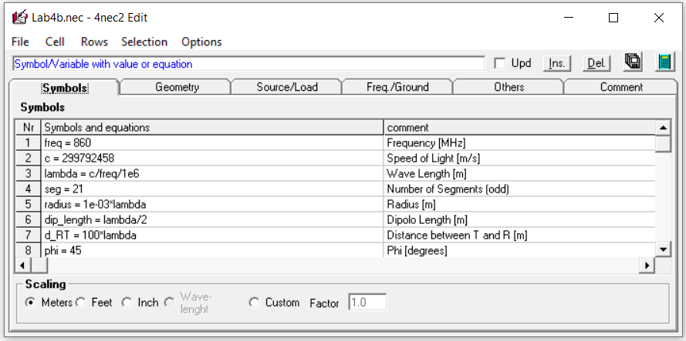

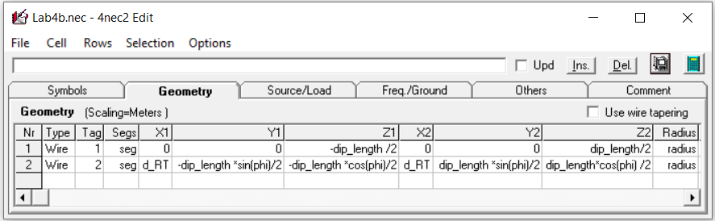

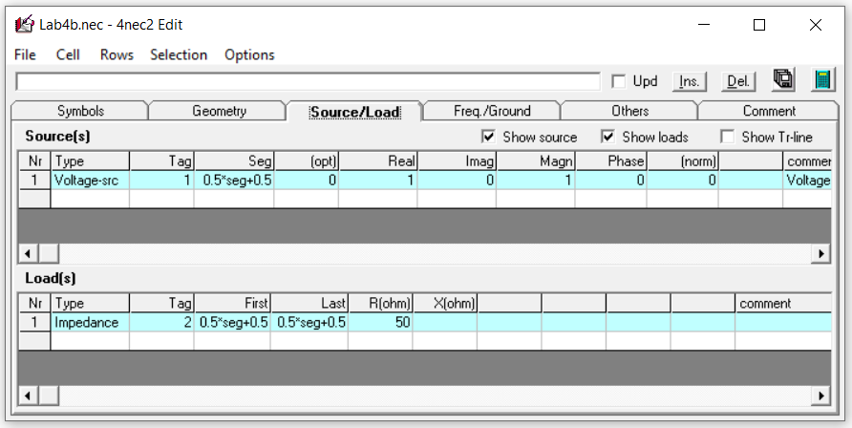

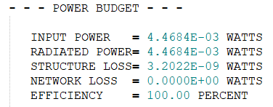

**Resultados Numéricos**

a)

Impedância de entrada: 84.8 + 47.9j

Diretividade: 2.18 dB

Potência radiada: 4.5mW

Eficiência do transmissor: 100.00%

Eficiência do receptor: 82.87%

b) c)

Potência recebida vs. distância entre as antenas

|  |  |  |  |
| --- | --- | --- | --- |
| Distância | 1λ | 10λ | 100λ |
| 4NEC2 | 5.69E-5 | 6.39E-7 | 6.40E-9 |
| FRISS | 6.40E-5 | +6.40E-7 | 6.40E-9 |

d)

Potência recebida ao rotacionar o recepitor

|  |  |  |  |
| --- | --- | --- | --- |
| Ângulo | 0º | 45º | 90º |
| 4NEC2 | 6.40E-9 | 3.20E-9 | 2.4E-41 |





